Лабораторная работа №5
Хеширование данных. Поиск данных в хеш-таблице.

Разработать программу хеширования данных из файла методом открытого хеширования. Хеш-таблицу закодировать как класс, а операции с ней - как функции-члены класса. В программе предусмотреть следующий действия:
а) создание хеш-таблицы с небольшим количеством классов (B<=30) и небольшим набором исходных данных, вывод всей таблицы на экран, осуществление поиска по таблице, в качестве хеш-функции выбрать h(x)=x%B;
б) создание хеш-таблицы, для которой количество классов B задается пользователем (до 20000 - 50000), осуществление поиска по таблице, подсчет общего числа коллизий в таблице, нахождение самой длинной цепочки коллизий, процента заполняемости таблицы. В качестве хеш-функции выбрать h(x)=(ax+c)%B, проанализировать результаты заполняемости таблицы для различных a и c.

В качестве исходных данных выбрать: Файл целых чисел (варианты 1,4,7,10).

- Создать класс Hash_table:
  - В public:
    - конструктор с инициализацией колмчества классов, параметров a и c; обнуление количества коллизий, максимальной цепочки, заполняемости
    - деструктор (удаление всей таблицы)
    - функция добавления элемента
    - функция записи всей хеш-таблицы в файл
    - геттеры количества коллизий, максимальной цепочки, индекса максимальной цепочки, заполняемости
  - В private: переменные h (значение хеш-функции), a, c, max_chain (максимальная длина цепочки), index_max_chain (номер класса, где самая длинная цепочка), collisions (число коллизий), occupancy (число непустых классов), переменная для хранения количества классов, класс Queue хранения линейных списков (цепочек) – очередь и массив указателей класса Queue. В классе Queue предусмотреть:
    - В public:
      - конструктор (head = NULL, tail = NULL, chain = 0), деструктор, функции проверки на пустоту, добавления элемента в список, вывода списка, обнуления, геттер длины цепочки
    - В private: структуру Node для хранения целого числа и указателя на следующую ноду, «тело», «голову», переменную длины цепочки;
- Создать возможность открывать текстовые файлы и копировать их содержимое в программу;
- Выделить из файла нужные данные (целые числа) с помощью функции Split();
- Предусмотреть возможность задания значений a и c и количества классов (до 50000) пользователем;
- Загрузить данные в объект класса Hash_table;
- Визуализировать хеш-таблицу (по желанию);
- Вывести на экран: число коллизий, длину самой длинной цепочки, процент заполняемости таблицы;
- Создать функцию для поиска в таблице элемента с указанием его адреса: номер класса, индекс в списке;
- Создать «Историю» хеширований: количество классов, a, c, процент заполняемости

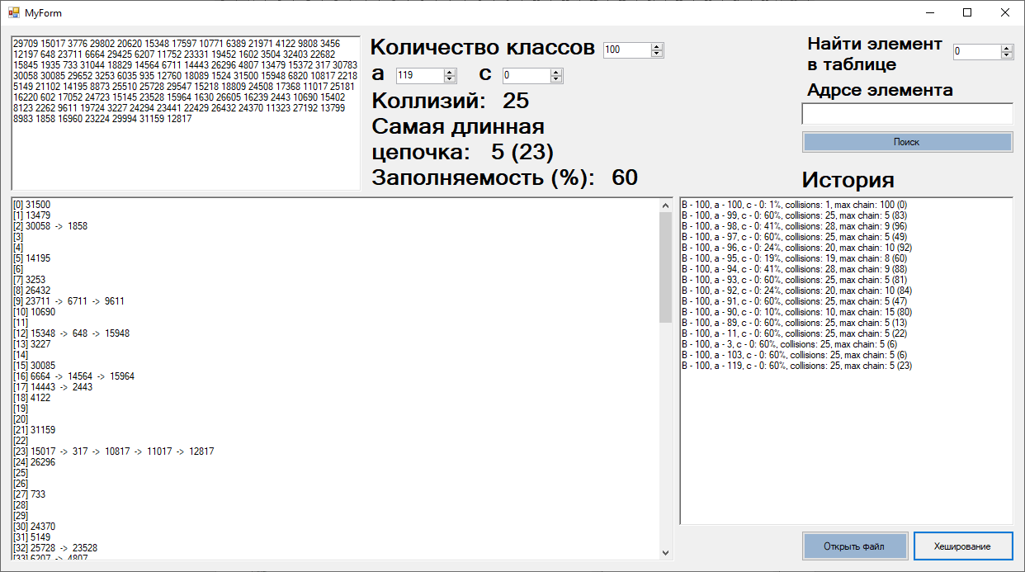

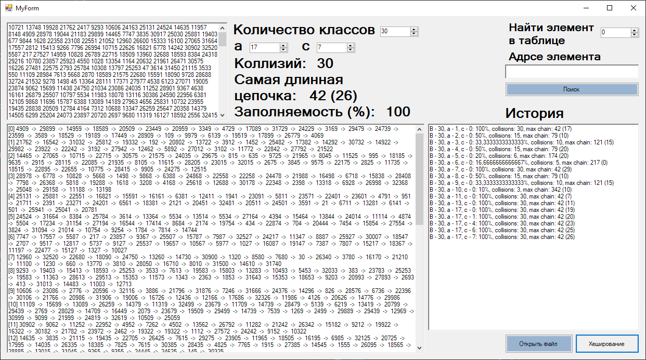

Анализ:
- «c» не влияет на заполняемость
- «a» существенно влияет на заполняемость – если a и B взаимно простые числа (НОД=1), то заполняемость 100%, иначе заполняемость = 100% / НОД(a, B)

#include "MyForm.h"
#include <iostream>
using namespace System;
using namespace System::Windows::Forms;
using namespace System::IO;
using namespace System::ComponentModel;
using namespace System::Drawing;
[STAThread]
int main(array<String^>^ args)
{
Application::EnableVisualStyles();
Application::SetCompatibleTextRenderingDefault(false);
Lab5::MyForm form;
Application::Run(% form);
}

class Hash_table {
public:
Hash_table(int numericUpDown, int a, int c)
: numericUpDown(numericUpDown), a(a), c(c) {
collisions = 0; max_chain = 0; occupancy = 0;
}
~Hash_table() {
for (size_t i = 0; i < numericUpDown; i++) {
B[i].nullQueue();
}
delete[] B;
}
void add_element(int x) {
h = (a * x + c) % numericUpDown;
B[h].add(x);
}
void print_table() {
StreamWriter^ file = gcnew StreamWriter("hash.txt", false);
for (size_t i = 0; i < numericUpDown; i++) {
file->Write(B[i].print());
if (B[i].get_chain() > 0) occupancy++;
if (B[i].get_chain() > 1) collisions++;
if (B[i].get_chain() > max_chain) {
max_chain = B[i].get_chain();
index_max_chain = i;
}
}
file->Close();
}
int get_collisions()const { return collisions; }
int get_max_chain()const { return max_chain; }
int get_index_max_chain()const { return index_max_chain; }
double get_occupancy()const { return occupancy; }

private:
long int h;
int a; int c;
int numericUpDown;
double occupancy;
int max_chain;
int index_max_chain;
int collisions;

class Queue {
public:
Queue() {
head = NULL;
tail = NULL;
chain = 0;
}
~Queue() {}

//геттер длины цепочки
int get_chain()const { return chain; }

//проверка на пустоту
bool empty() { return head == NULL; }

//добавление элемента
void add(int value) {
if (empty()) {
head = new Node;
head->data = value;
head->next = NULL;
tail = head;
chain = 1;
}
else {
tail->next = new Node;//при a от 3 и выше ошибка записии или чтения, с маленькими текстовыми файламии проблем нет
tail = tail->next;
tail->data = value;
tail->next = NULL;
chain++;
}
}

//вывод очереди
String^ print() {
String^ line = "";
if (!empty()) {
Node* tmp = head;
while (head != NULL) {
line += head->data + " ";
head = head->next;
}
head = tmp;
}
return line + "\n";
}

//удаление очереди
void nullQueue() {
Node* tmp;
while (!empty()) {
tmp = head;
head = head->next;
delete(tmp);
}
}
private:
struct Node {
int data;
Node* next;
};
Node* head, * tail;
//жлина цепочки
int chain;
};
Queue* B = new Queue[numericUpDown];
};

//загрузка текстового файла
System::Void Lab5::MyForm::file_open_Click(System::Object^ sender, System::EventArgs^ e)
{
OpenFileDialog^ openFile1 = gcnew OpenFileDialog;
openFile1->DefaultExt = "*.txt";
openFile1->Filter = "Текстовые файлы (*.txt)|*.txt|Все файлы (*.*)|*.*";
if (openFile1->ShowDialog() == System::Windows::Forms::DialogResult::OK && openFile1->FileName->Length > 0) {
richTextBox1->Text = "";
richTextBox3->Text = "";
richTextBox_log->Text = "";
richTextBox1->Text = System::IO::File::ReadAllText(openFile1->FileName, System::Text::Encoding::Default);
}
}

System::Void Lab5::MyForm::run_Click(System::Object^ sender, System::EventArgs^ e)
{
if (numericUpDown1->Value != 0 && richTextBox1->Text != "") {
richTextBox3->Text = "";
array <String^>^ int_file = richTextBox1->Text->Split(',', ' ', '\n', '\r', '\t', '\t');
Hash_table hash(System::Convert::ToInt32(numericUpDown1->Value), System::Convert::ToInt32(numeric_a->Value), System::Convert::ToInt32(numeric_c->Value));
for (int i = 0; i < int_file->Length; i++)
if (int_file[i] != "" && int_file[i] != " ")
hash.add_element(System::Convert::ToInt32(int_file[i]));
//запись хеш-таблицы в текстовый файл "hash.txt"
hash.print_table();
//чтение хеш-таблицы из текстового файла в файл "hash_table.txt"
StreamReader^ file = gcnew StreamReader("hash.txt");
StreamWriter^ file_new = gcnew StreamWriter("hash_table.txt", false);
for (size_t i = 0; i < numericUpDown1->Value; i++) {
array <String^>^ hash = file->ReadLine()->Split(' ', '\n', '\r');
file_new->Write("[" + i + "] ");
for (int j = 0; j < hash->Length; j++)
{
if (hash[j] != "" && hash[j] != " ") {
if (j != 0)file_new->Write(" -> ");
file_new->Write(hash[j]);
}
}
file_new->Write("\n");
}
file->Close();
file_new->Close();

StreamReader^ file_table = gcnew StreamReader("hash_table.txt");
richTextBox3->Text = file_table->ReadToEnd();
file_table->Close();

label_percent->Text = System::Convert::ToString(hash.get_occupancy() / System::Convert::ToInt32(numericUpDown1->Value) * 100);
label_collisions->Text = System::Convert::ToString(hash.get_collisions());
label_chain->Text = System::Convert::ToString(hash.get_index_max_chain());
richTextBox_log->Text += "B - " + numericUpDown1->Value + ", a - " + numeric_a->Value + ", c - " + numeric_c->Value + ": " + label_percent->Text + "%" + Environment::NewLine;

MessageBox::Show(L"Таблица записана в файл 'hash_table.txt'", L"Программа успешно выполнена", MessageBoxButtons::OK);
}
else {
MessageBox::Show(L"Неверное количество классов или пустая входная строка", L"Ошибка!", MessageBoxButtons::OK, MessageBoxIcon::Error);
}
}

System::Void Lab5::MyForm::button_search_Click(System::Object^ sender, System::EventArgs^ e)
{
richTextBox4->Text = "";
int h = (System::Convert::ToInt32(numeric_a->Value) * System::Convert::ToInt32(numeric_element->Value) + System::Convert::ToInt32(numeric_c->Value)) % System::Convert::ToInt32(numericUpDown1->Value);
StreamReader^ file = gcnew StreamReader("hash.txt");
for (size_t i = 0; i < h; i++)
file->ReadLine();
array <String^>^ number = file->ReadLine()->Split(' ', '\n', '\r');
for (size_t i = 0; i < number->Length; i++)
{
if (number[i]!="" && System::Convert::ToInt32(numeric_element->Value) == System::Convert::ToInt32(number[i])) {
richTextBox4->Text = h + " класс, " + i + " элемент";
file->Close();
return;
}
else if (i = number->Length - 1) {
MessageBox::Show(L"Элемент не найден", L"Программа успешно выполнена", MessageBoxButtons::OK);
}
}
file->Close();
}

